FAX１１９番通報用紙
ダイヤルは１１９
ファックス送信後、５分以内に返信ファックスが届きます。
届かないときは、もう一度送信してください。
※必要事項をご記入のうえ、あてはまるものに○を付けてください
救急です 火事です
【だれが】
本人 ・ 家族（ 聴障者 ・ 健聴 ）
その他（ ）
【その人は】
男 ・ 女 年齢 才
【どうしました】
けが ・ 病気
※痛いところを○で囲んでください。

前 後
【燃えているものは】
自宅 ・ その他（ ）

【逃げおくれた人が】
いる ・ いない ・ 分からない

【その他、知らせたいこと】

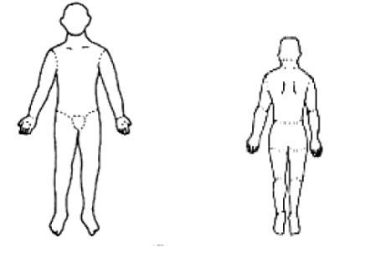

※ 太枠内は必ず記載してください。
あ な た の 名 前 |  |  |  |  | 男・女
あ な た の 住 所
フ ァ ッ ク ス 番 号
かかりつけ病院 | 病院名 |  | 病名

福島市消防本部通信指令課

